21. 11. 2023

Antea 50 BT – technické a cenové informace

Vážená paní Benýšková,

v návaznosti na předvedení stroje Antea 50 BT v prostorách Vaší školy, Vám níže zasíláme technické a cenové informace k mycímu podlahovému stroji Antea 50 BT.

ANTEA 50 BT - ručně vedený podlahový mycí stroj (s pojezdem), záběr 51 cm

Doba pojezdu: maximum 3 hodiny
Praktický výkon: 1.050 m²/h
Maximální mytá plocha: 3.150 m²

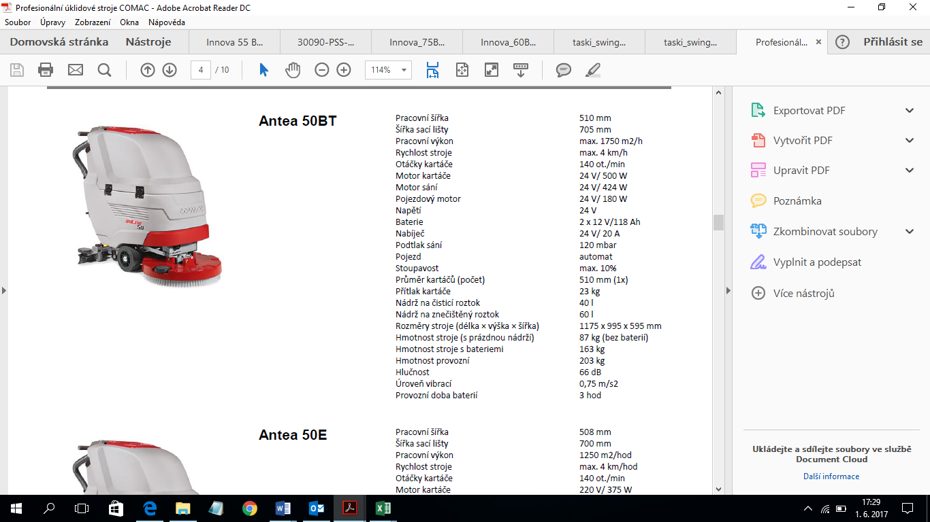

Položka Prodejní cena
(v Kč bez DPH)
Antea 50 BT 88.900,- Kč
Kartáč PPL 0,9 mm (1 ks) 3.534,- Kč
Držák padu (1 ks) 5.188,- Kč
Baterie DT 2x12 V/115 Ah 14.645,- Kč
Nabíječ kyselých baterií 24/20 A: 8.335,- Kč
Celková cena (s kyselinovými bateriemi): 120.602,- Kč

Platnost cenové nabídky do 31. 12. 2023.

Základní servisní podmínky

- záruční doba na stroje a nabíječe 24 měsíců, na baterie 12 měsíců
- stroje skladem, možnost dodání do 5 pracovních dnů od data závazné objednávky
- servisní práce 570,- Kč/hod, doprava 15,- Kč/km
- servisní zásah nejpozději do 48 hodin od doby nahlášení závady
- servisní zajištění po celém území ČR
- v případě nemožnosti odstranit závadu na stroji na místě poskytnutí náhradního stroje do 48 hodin od zjištění této skutečnosti
- bezplatné zaškolení obsluhy, předání souvisejících dokumentů – návod k použití, nástěnné instrukce pro údržbu stroje, záruční a dodací listy, prohlášení o shodě

Děkujeme Vám za pozornost a v případě doplňujících dotazů nás neváhejte kontaktovat

S pozdravem

Michal Ordoš
EcoMachines s.r.o.
Tel. xxxxxxxxxxxx
www.ecomachines.cz

